№6 Хромтау гимназиясында сыбайлас жемқорлыққа қарсы мәдениетті қалыптастыру бағытында жүргізілген жұмыстар
Болашақ бүгіннен басталады. Олай болса, заманымыздың ертеңін жасайтын жас ұрпақты білімді, саналы етіп тәрбиелеумен қатар, қазіргі қоғам дерті – жемқорлық пен сыбайластықтан таза тұлғаларды қалыптастыру бүгінгі ұстаздардың басты назарындағы міндеттердің бірі.Елдің ертеңі үшін, болашақ келер ұрпақ алдында еңсеміздің бек көтеріліп жүру үшін, жемқорлық індетімен белсене күресп, түп-тамырымен жою қажет. Бұл - індет адамзат баласына жат қасиет. 12 қаңтар күні жоғары сынып білім алушыларымен «Сыбайлас жемқорлықтың алдын-алу, патриотизмдік сезімге тәрбиелеу» тақырыбында пікіралысу өтті. Шара мақсаты сыбайлас жемқорлықтың алдын алу, патриотизмдік сезімге тәрбиелеу.
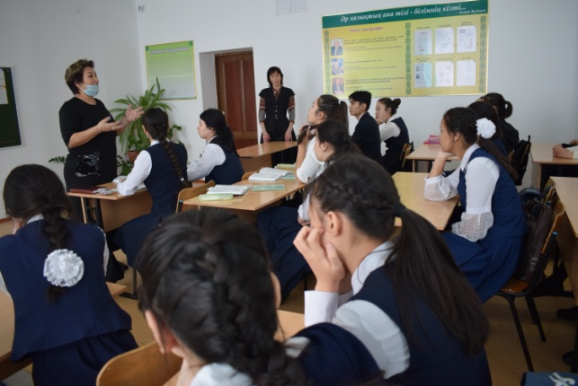
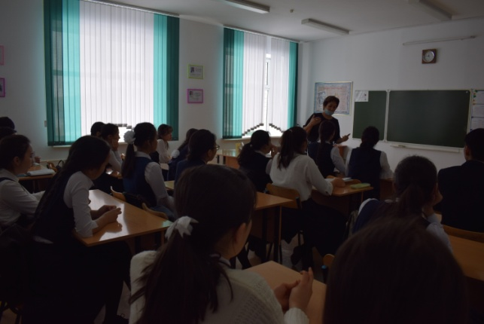

6 ақпан күні №6 Хромтау гимназиясында сыбайлас жемқорлыққа қарсы иммунитетті қалыптастыруға әсер ететін «Адалдық дүкені» жұмыс жасады. Балалар өздеріне қажетті сусындар мен самса, бөлкелерді ақшасын өздері төлеп, өз-өздеріне қызмет жасады. Шараның мақсаты білім алушылар бойында сыбайлас жемқорлыққа қарсы мәдениетті қалыптастыру.
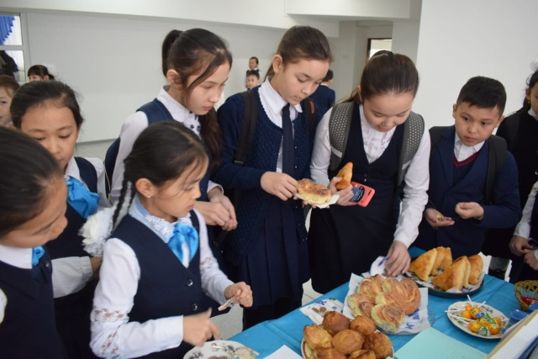
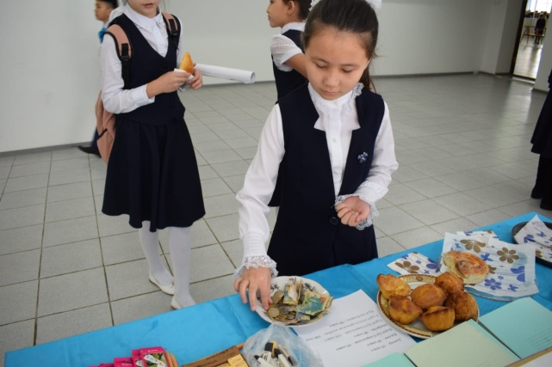
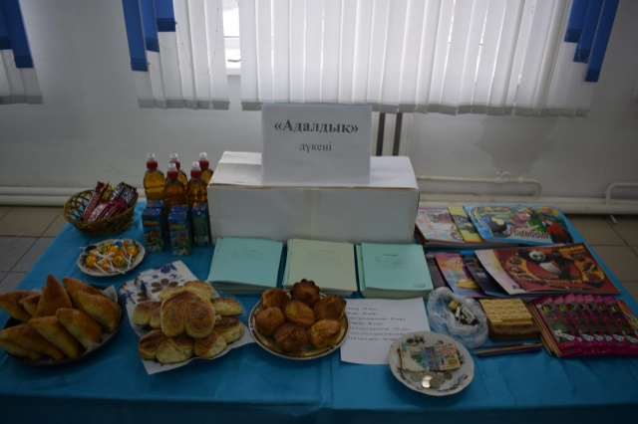
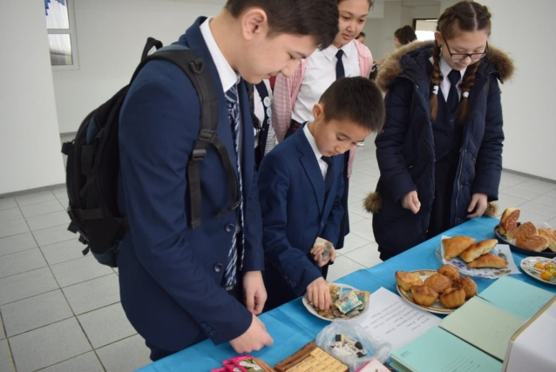

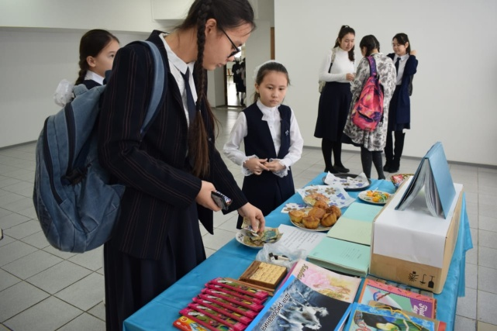
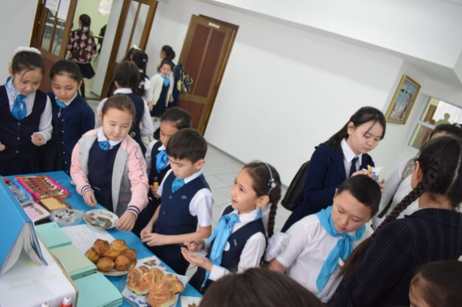

Ақпан айында сыбайлас жемқорлыққа қарсы мәдениетті қалыптастыру мақсатында
«Сыбайлас жемқорлыққа жол жоқ!» тақырыбында театрланған қойылымнан жарыс ұйымдастырылды.

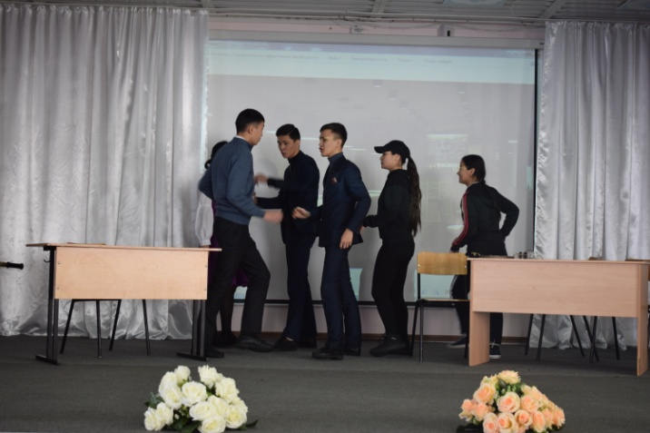
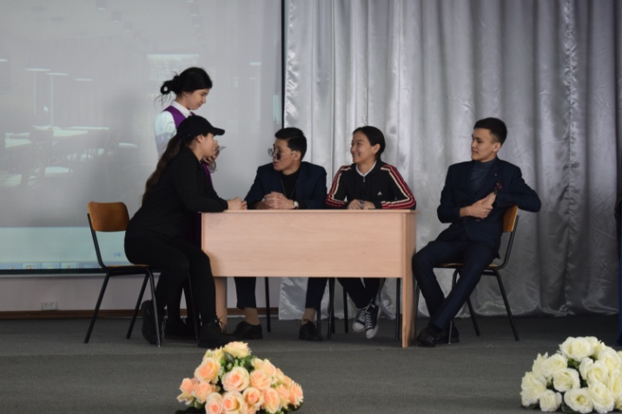

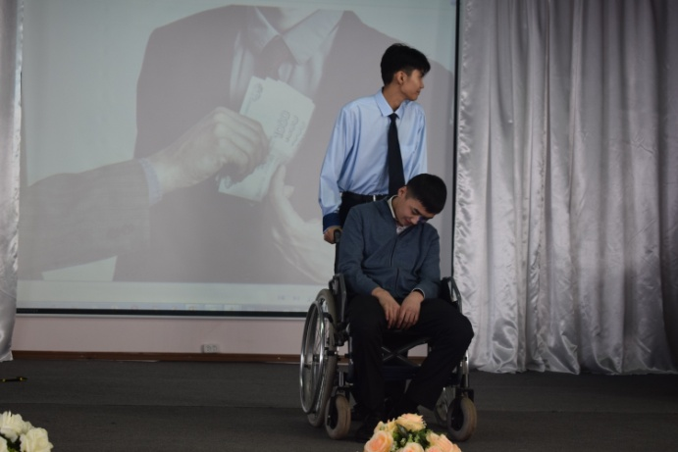
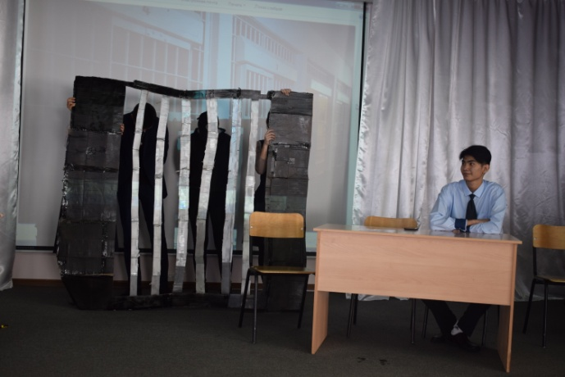

Орындаған: Жасаганбергенова Б.И

